Лабораторная работа №6

Задача об эпидемии

Федорина Эрнест Васильевич

Содержание

# 1 Цель работы

Научиться строить базовую модель распространения эпидемии в Julia, OpenModelica

# 2 Задание

Вариант 4

На одном острове вспыхнула эпидемия. Известно, что из всех проживающих на острове (N=9000) в момент начала эпидемии (t=0) число заболевших людей (являющихся распространителями инфекции) I(0)=70, А число здоровых людей с иммунитетом к болезни R(0)=10. Таким образом, число людей восприимчивых к болезни, но пока здоровых, в начальный момент времени S(0)=N-I(0)- R(0). Постройте графики изменения числа особей в каждой из трех групп. Рассмотрите, как будет протекать эпидемия в случае:

1. если I(0) <= I*
2. если I(0) > I*

# 3 Теоретическое введение

Самой простейшей является SIR-модель (Susceptible–Infected–Removed model), в которой каждый из индивидуумов, входящих в исследуемую популяцию, может находиться в одном из трех возможных состояний: Susceptible (потенциально восприимчивый к заражению), Infected (инфицированный), Removed (выздоровевший и невосприимчивый к заражению). Предполагается, что индивидуумы могут стать невосприимчивыми к заражению только после полного извлечения от инфекции, т.е. в какие-то моменты времени для каждого возможна последовательность переходов Susceptible ® Infected ® Removed.

Основными базовыми предположениями при использовании данной модели является следующие:

– каждый из восприимчивых индивидуумов, контактирующий с инфицированным, имеет определенную вероятность заражения, независящую от времени;

– скорость заражения пропорциональная количеству инфицированных индивидуумов, а также количеству восприимчивых (действительно, чем больше у инфицированных среди всех их контактов людей восприимчивых к заражению, тем будет выше скорость заражения, но конечно при неизменном среднем количестве контактов среди всей исследуемой популяции).

– каждый инфицированный, в свою очередь, имеет постоянную вероятность выздоровления в единицу времени;

– скорость выздоровлений пропорциональна количеству инфицированных.

Если в какой-то период времени скорость заражения оказывается выше скорости выздоровлений, это означает, что данный период характеризуется распространением эпидемии. В противном случае, можно будет говорить о том, что эпидемия затухает.

В целом, SIR-модель может позволить, по крайней мере, в первом приближении оценить примерную динамику распространения эпидемии. Но реальный процесс протекания болезней несколько сложнее, необходимо учитывать при моделировании еще ряд факторов. В первую очередь это касается того, что процесс заболевания может состоять как минимум из двух стадий: инкубационный период (без внешних признаков заболевания) и непосредственно период болезни (с наличием внешних признаков заболевания и возможной при этом изоляции инфицированного индивидуума). Кроме того могут заболевание каждого индивидуума может протекать в различных формах: в легкой (когда индивидуум может переносить болезнь в домашних условиях), в средней (с возможной необходимостью госпитализации) и в тяжелой (на примере COVID-19 болезнь может перейти в коронавирусную пневмонию с необходимостью перевода пациентов в реанимационное отделение и применения аппаратов искусственной вентиляции легких).

Учесть первый из данных факторов позволяет SEIR-модель (Susceptible–Exposed–Infected–Removed model), являющаяся некоторой модификацией SIR-модели. В данной модели каждый индивидуум может находиться уже в одном из четырех возможных состояний. К трем рассмотренным состояниям в SIR-модели добавляется еще одно Exposed (зараженный, находящийся в инкубационном периоде). В какие-то моменты времени для каждого возможна последовательность переходов.

Реализовать данную модель можно как с применением аналитического (с составлением системы дифференциальных уравнений), так и имитационного моделирования. С учетом того, что требуется рассмотрение различных сценариев, в которых могут учитываться определенные внешние воздействия на систему, отражающие какие-то профилактические или ограничительные мероприятия, некоторые из параметров данной системы (например, частота социальных контактов) будут нестационарными. Кроме того, анализ распространения и тяжести протекания болезни при СOVID-19 за прошедший период, предполагает необходимость разделения всей исследуемой популяции на некоторые возрастные категории, т.к. по большей части у молодого населения болезнь протекала в легкой стадии. В то же время, у старшего населения очень часто болезнь протекала в тяжелой форме и заканчивалась зачастую летальным исходом. [1]

Наша популяция, состоящая из N особей, делится на три группы.

* S(t) — те, кто может заболеть
* I(t) — те, кто заболел и представляют опасность для остальных
* R(t) — выздоровившие особи с иммунитетом

До того, как число заболевших не превышает I считаем, что все больные были изолированы и не больше заражают здоровых. Когда I(0)>I*, тогда инфицирование способны заражать подверженных заболеванию особей.

Скорость изменения числа S(t) меняется по следующему закону:

$$\frac{∂S}{∂t}=\left\{\begin{matrix}−αS,если I\left(t\right)>I^{*} \\ 0,если I\left(t\right)≤I^{*}\end{matrix}\right.$$

Скорость изменения числа больных особей представляет разность за единицу времени между заразившимися и теми, кто уже болеет и лечится, т.е.:

$$\frac{∂I}{∂t}=\left\{\begin{matrix}αS−βI,если I\left(t\right)>I^{*} \\ −βI,если I\left(t\right)≤I^{*}\end{matrix}\right.$$

Скорость изменения выздоравливающих особей (при этом приобретающие иммунитет к болезни)

$$\frac{∂R}{∂t}=βI$$

Постоянные пропорциональности:

$$α$$

* — коэффициент заболеваемости
$$β$$

* — коэффициент выздоровления

Для того, чтобы решения соответствующих уравнений определялось однозначно, необходимо задать начальные условия. Считаем, что на начало эпидемии в момент времени t = 0 нет особей с иммунитетом к болезни R(0)=0, а число инфицированных и восприимчивых к болезни особей I(0) и S(0) соответственно. Для анализа картины протекания эпидемии необходимо рассмотреть два случая: I(0) > I* и I(0) <= I*.

# 4 Выполнение лабораторной работы

## 4.1 Строим модели

Для начала построим эту модель на Julia:

using Plots  
using DifferentialEquations  
using OrdinaryDiffEq  
  
const N = 9000  
const I0 = 70  
const R0 = 10  
S0 = N - I0 - R0  
const alpha = 0.07  
const beta = 0.1  
  
u0 = [S0, I0, R0]  
  
P0 = (beta)  
  
T = (0, 80)  
  
function F0(du, u, p, t)  
 beta = p  
 du[1] = 0  
 du[2] = -beta*u[2]  
 du[3] = beta*u[2]  
end  
  
problem0 = ODEProblem(F0, u0, T, P0)  
solution0 = solve(problem0, Tsit5(), dtmax=0.01)  
  
plt0 = plot(solution0, vars=(0,1), color=:brown, label="S(t)", title="Динамика изменения числа особей в группе S", xlabel="t")  
plt1 = plot(solution0, vars=(0,2), color=:red, label="I(t)", title="Динамика изменения числа особей в группе I и R", xlabel="t")  
plot!(plt1, solution0, vars=(0,3), color=:green, label="R(t)")  
  
savefig(plt0, "j11.png")  
savefig(plt1, "j12.png")  
  
P1 = (alpha, beta)  
  
  
function F1(du, u, p, t)  
 alpha, beta = p  
 du[1] = -alpha*u[1]  
 du[2] = alpha*u[1]-beta*u[2]  
 du[3] = beta*u[2]  
end  
  
problem1 = ODEProblem(F1, u0, T, P1)  
solution1 = solve(problem1, Tsit5(), dtmax=0.01)  
  
plt2 = plot(solution1, vars=(0,1), color=:purple, label="S(t)", title="Динамика изменения числа особей в группах S,I,R", xlabel="t")  
plot!(plt2, solution1, vars=(0,2), color=:blue, label="I(t)")  
plot!(plt2, solution1, vars=(0,3), color=:orange, label="R(t)")  
  
savefig(plt2, "j2.png")

### 4.1.1 1 случай Julia - I(0) <= I*

Случай, в котором все инфицированные изолированы от тех, кто может заболеть и никто новый не заражается:

Здесь всё достаточно просто: мы завели все нужные коэффициенты, начальные условия, составили систему дифф. уравнений, решили её с помощью DifferentialEquations, а потом построили графики изменения популяций групп S, I, R(рис. [??],[??].

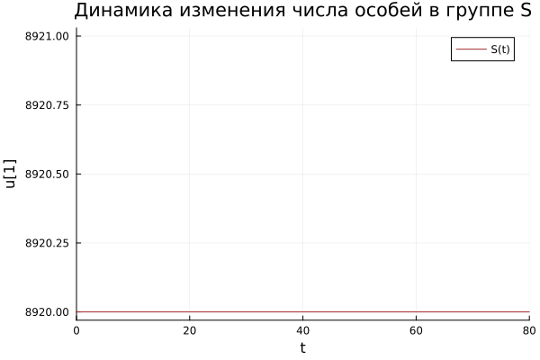

Динамика популяции группы S(те, кто может заболеть), julia

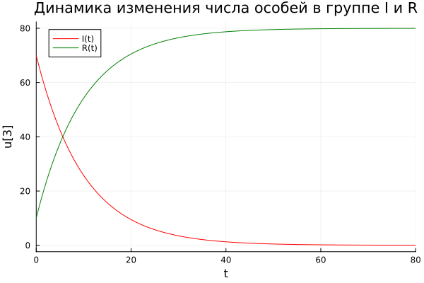

Динамика популяции особей групп R, I(те, кто имеет иммунитет и инфицированные), julia

### 4.1.2 2 случай Julia - I(0) > I*

Случай, в котором все инфицированные уже не изолированы от тех, кто может заболеть и люди, подверженные заражению, постепенно заражаются:(рис. [??].)

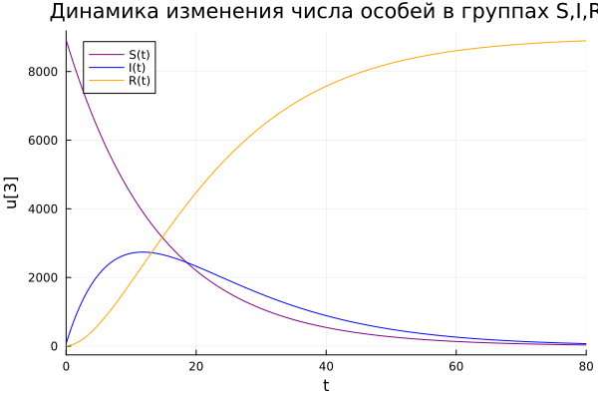

Динамика популяции особей групп R, I, S(те, кто имеет иммунитет, инфицированные и подверженные заражению), julia

Теперь давайте построим эту же модель с помощью OpenModelica.

Задаем параметры, начальные условия, определяем систему уравнений и выполняем симуляцию этой модели.

model lab6  
constant Real alpha = 0.07;  
constant Real beta = 0.1;  
constant Real N = 9000;  
  
Real R;  
Real I;  
Real S;  
  
initial equation  
R = 10;  
I = 70;  
S = N - I - R;  
  
equation  
  
der(S) = -alpha*S;  
der(I) = alpha*S-beta*I;  
der(R) = beta*I;  
  
end lab6;

В коде представлен сразу второй случай, когда в первом достаточно просто поменять сами уравнения, по аналогии с тем, как мы это делали в Julia.

### 4.1.3 1 случай OpenModelica - I(0) <= I*

В данном ПО всё ещё проще: Задаём нач. условия, записываем два дифф. уравнения, настраиваем симуляцию и запускаем её, после чего получаем два графика(рис. [??],[??].)

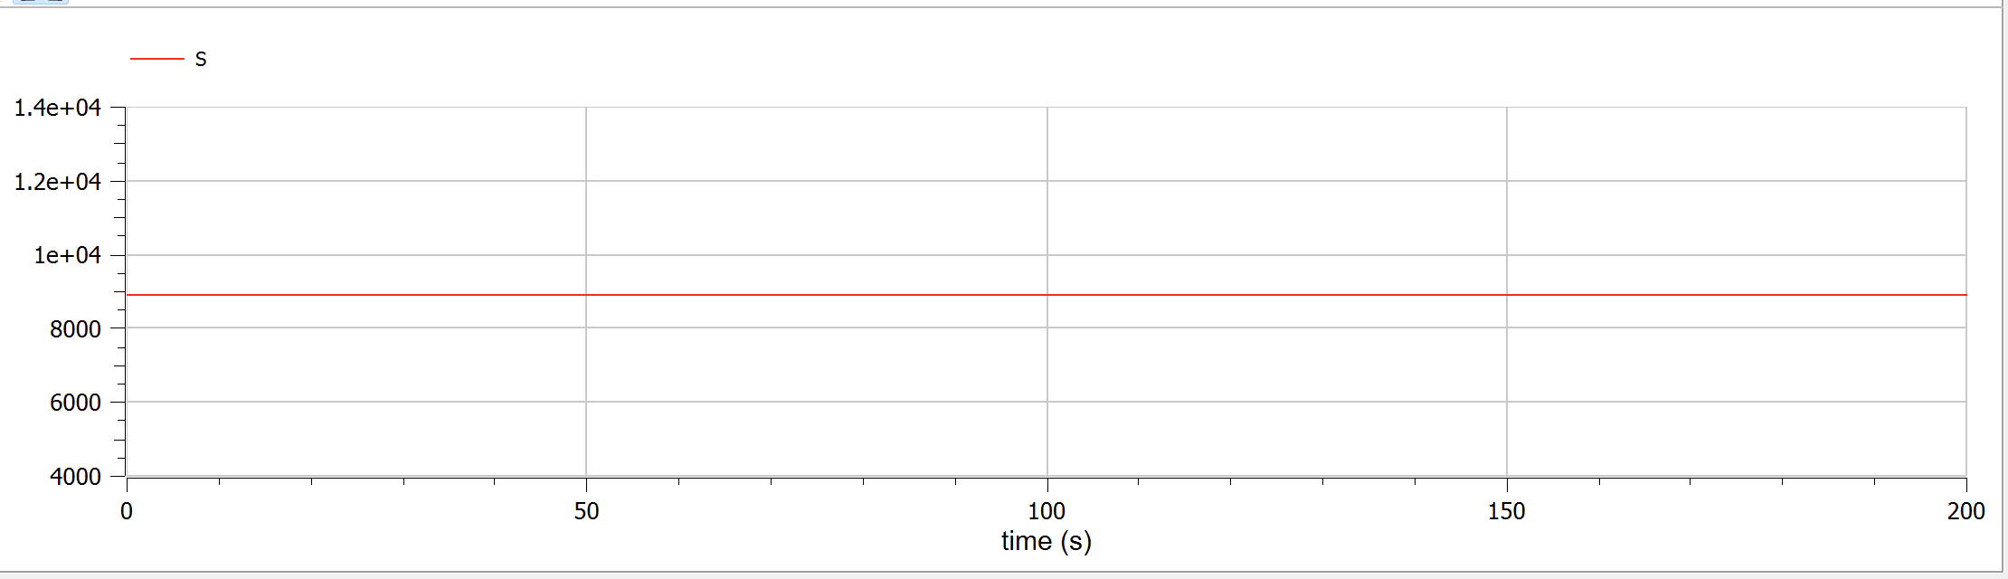

Динамика популяции группы S(те, кто может заболеть), OpenModelica

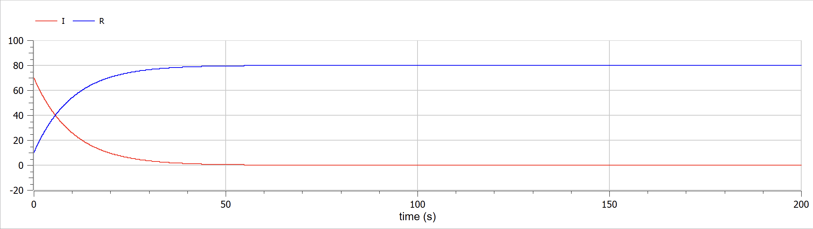

Динамика популяции особей групп R, I, S(те, кто имеет иммунитет, инфицированные и подверженные заражению), OpenModelica

### 4.1.4 2 случай OpenModelica - I(0) > I*

Случай, в котором все инфицированные уже не изолированы от тех, кто может заболеть и люди, подверженные заражению, постепенно заражаются:(рис. [??].)

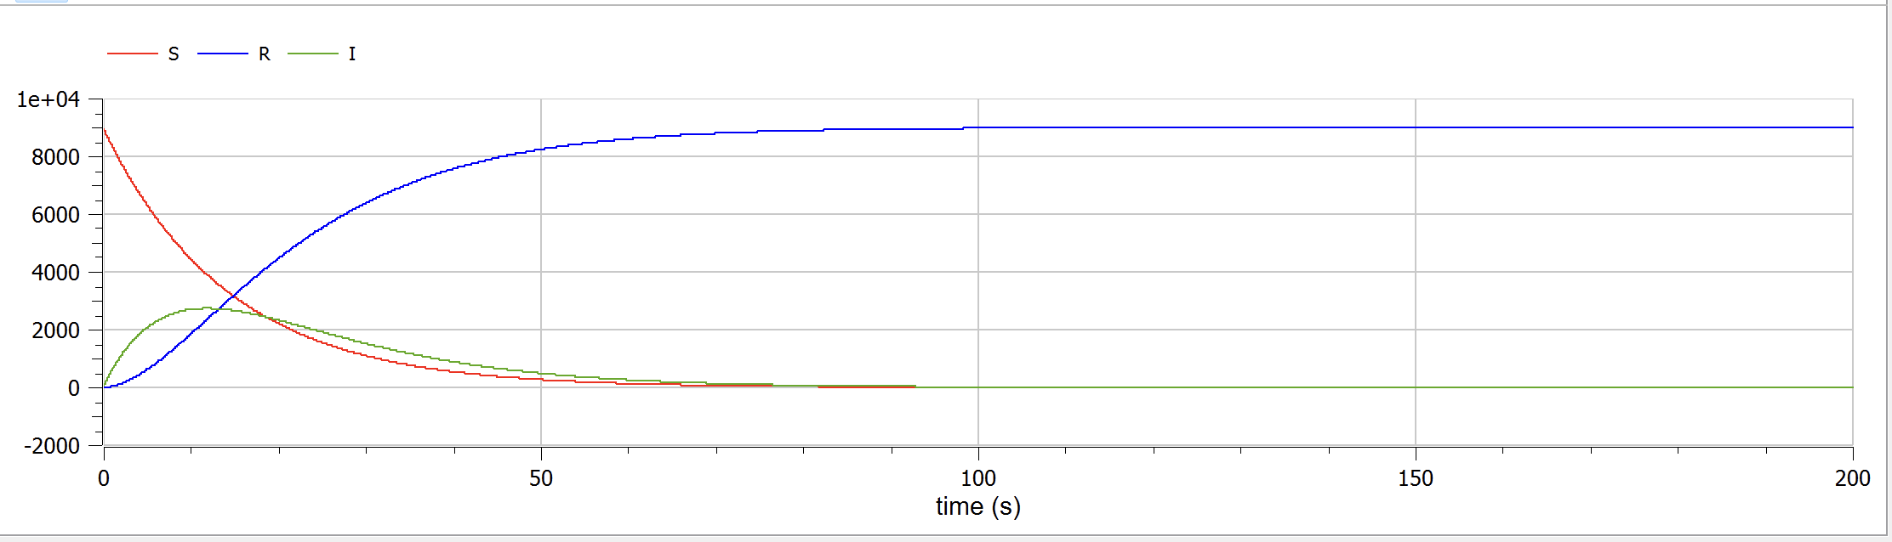

Динамика популяции особей групп R, I, S(те, кто имеет иммунитет, инфицированные и подверженные заражению), OpenModelica

Сравнивая графики, полученные в Julia и OpenModelica, разницы особой незаметно(разве что масштаб), значит мы всё сделали правильно: Во втором случае, например, люди, подверженные заражению - в динамике они болеют и их число уменьшается, значит увеличивается число инфицированных, а число особей с иммунитетом тоже увеличивается( т.к люди выздоравливают и получают иммунитет).

# 5 Выводы

В процессе выполнения данной лабораторной работы я построил модель развития эпидемии на языке прогаммирования Julia и посредством ПО OpenModelica, а также провел сравнительный анализ их результатов.

# Список литературы

1. Задача об эпидемии [Электронный ресурс]. URL: <https://futurepubl.ru/ru/nauka/article/37206/view>.